ФЕДЕРАЛЬНОЕ АГЕНТСТВО ЖЕЛЕЗНОДОРОЖНОГО ТРАНСПОРТА
Федеральное государственное бюджетное образовательное учреждение высшего образования
«Петербургский государственный университет путей сообщения
Императора Александра I»
(ФГБОУ ВО ПГУПС)

Кафедра «История»

РАБОЧАЯ ПРОГРАММА
дисциплины
«СОЦИОЛОГИЯ» (Б1.Б.6)

для направления
38.03.02 «Менеджмент»

по профилю
«Производственный менеджмент»

Форма обучения - очная

Санкт-Петербург
2016
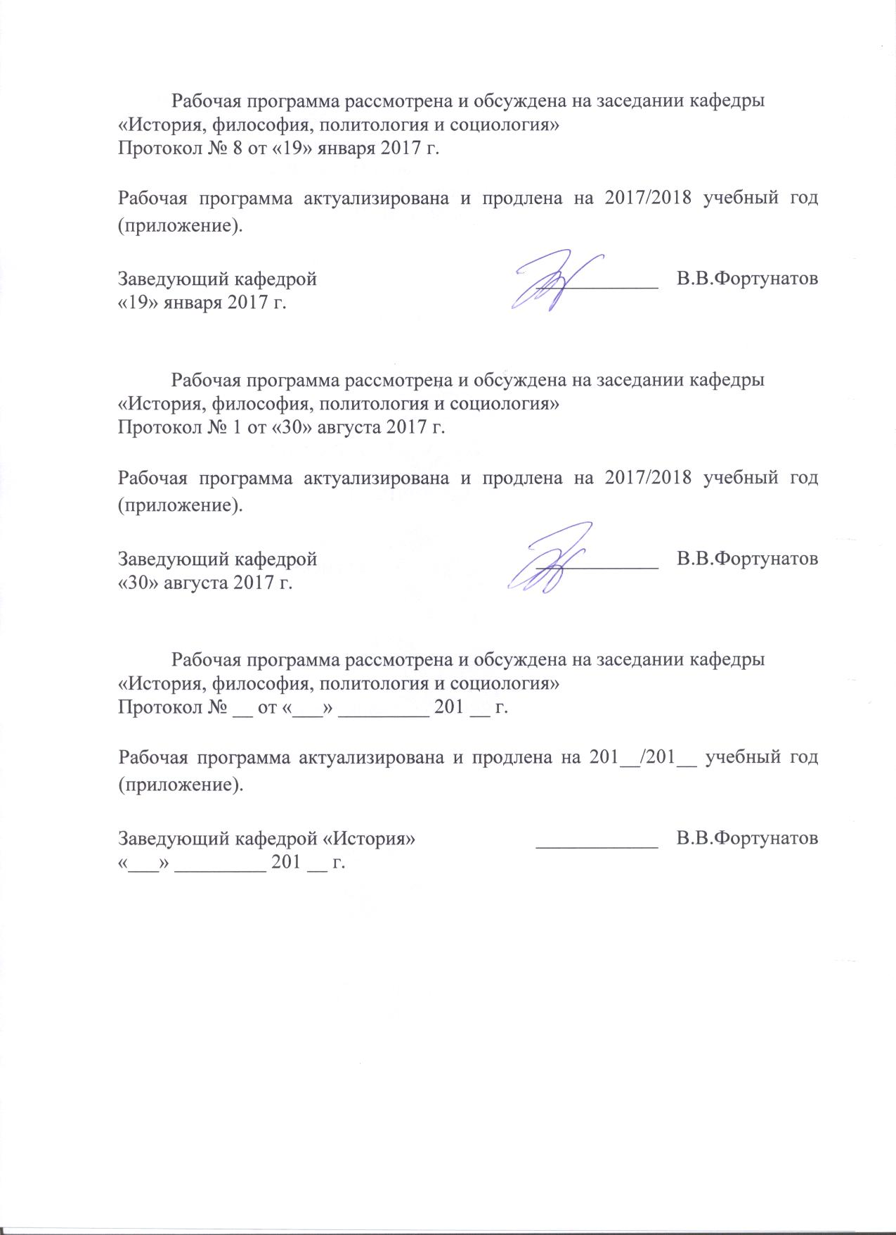
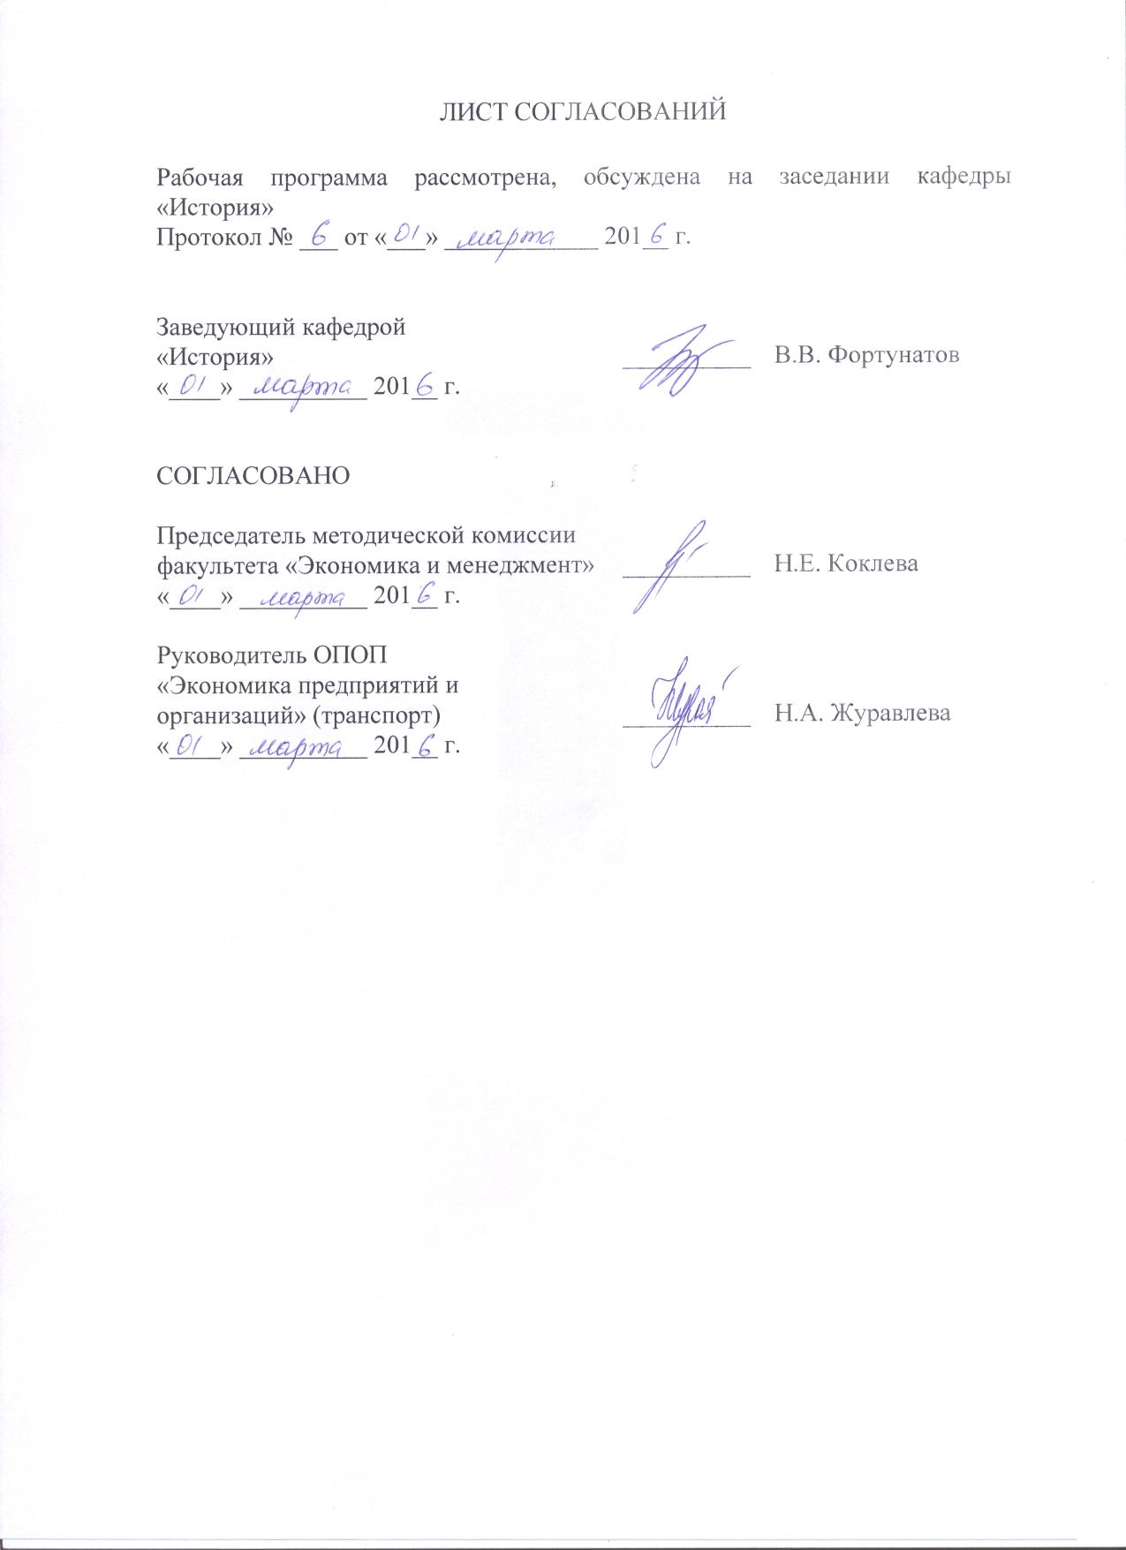

1. Цели и задачи дисциплины

1. Цели и задачи дисциплины

Рабочая программа составлена в соответствии с ФГОС ВО, утвержденным «12» января 2016 г., приказ № 7 по направлению 38.03.02 «Менеджмент», по дисциплине «Социология».
Целью изучения дисциплины является ознакомление студентов с теоретическими основами и закономерностями функционирования социологической науки как современной комплексной науки об обществе; формирование знаний о её специфике и принципах соотношения методологии и методов социологического познания; воспитание широко образованных, творческих и критически мыслящих бакалавров, способных к анализу и прогнозированию сложных социальных проблем и овладению методикой проведения социологических исследований.
Для достижения поставленной цели решаются следующие задачи:
- анализ структуры современного общества и особенностей строения других исторических социумов;
- знание процессов социальной жизни общества, основные причины возникновения и динамики их развития.

2. Перечень планируемых результатов обучения по дисциплине, соотнесенных с планируемыми результатами освоения основной профессиональной образовательной программы

Планируемыми результатами обучения по дисциплине являются: приобретение знаний, умений, навыков.
В результате освоения дисциплины обучающийся должен:
ЗНАТЬ:
- классические и современные социологические теории;
- функции социологии;
- понятие общества, социальных групп, социальных конфликтов;
- наиболее существенные аспекты современной картины мира.
УМЕТЬ:
- самостоятельно анализировать социально-политическую и научную литературу;
- разрешать конфликтные ситуации, оценивать качества личности, отстаивать свою точку зрения, не разрушая отношений, учиться на собственном опыте и опыте других;
- анализировать социальную и экономическую информацию;
- выделять взаимосвязь и взаимозависимость развития личности и социальной системы.
ВЛАДЕТЬ:
- навыком самостоятельного анализа социально-политической и научной литературы;
- навыком социального взаимодействия, на основе принятых в обществе моральных и правовых норм;
- методами проведения социальных экспериментов и обработки результатов;
- навыком ведения дискуссии и полемики;
- навыком критического восприятия информации.
Приобретенные знания, умения, навыки, характеризующие формирование компетенций, осваиваемые в данной дисциплине, позволяют решать профессиональные задачи, приведенные в соответствующем перечне по видам профессиональной деятельности в п. 2.4 основной профессиональной образовательной программы (ОПОП).
Изучение дисциплины направлено на формирование следующих общекультурных компетенций (ОК):
- способность анализировать основные этапы и закономерности исторического развития общества для формирования гражданской позиции (ОК-2);
- способность к коммуникации в устной и письменной формах на русском и иностранном языках для решения задач межличностного и культурного взаимодействия (ОК-5);
Изучение дисциплины направлено на формирование следующих профессиональных компетенций (ПК), соответствующих видам профессиональной деятельности, на которые ориентирована программа бакалавриата: организационно-управленческая деятельность
- владением способами разрешения конфликтных ситуаций при проектировании межличностных, групповых и организационных коммуникаций на основе современных технологий управления персоналом, в том числе в межкультурной среде (ПК-2).
Область профессиональной деятельности обучающихся, освоивших данную дисциплину, приведена в п. 2.1 ОПОП.
Объекты профессиональной деятельности обучающихся, освоивших данную дисциплину, приведены в п. 2.2 ОПОП.

3. Место дисциплины в структуре основной профессиональной образовательной программы
Дисциплина «Социология» (Б1.Б.6) относится к базовой части и является обязательной дисциплиной.

4. Объем дисциплины и виды учебной работы
Для очной формы обучения
Вид учебной работы | Всего часов | Семестр
Вид учебной работы | Всего часов | 5
Контактная работа (по видам учебных занятий) | 36 | 36
В том числе:  - лекции (Л) | 18 | 18
- практические занятия (ПЗ) | 18 | 18
- лабораторные работы (ЛР) | - | -
Самостоятельная работа (СРС) (всего) | 36 | 36
Форма контроля знаний | З | З
Общая трудоемкость: час / з.е. | 72/2 | 72/2
Примечание: форма контроля знаний - зачет(З)

5. Содержание и структура дисциплины
5.1 Содержание дисциплины

№ п/п | Наименование раздела дисциплины | Содержание раздела
1 | Предмет и функции социологии. | Становление социологии как науки. Причины и условия формирования социологии Родоначальник социологии Огюст Конт. Социология как автономная наука. Связь социологии с другими социальными и гуманитарными дисциплинами. Социология как наука о действительности и теоретическом самосознании общества Методы социологических исследований. Функции социологии. Социологическая перспектива.
2 | История социологических учений. | Процесс осмысления общества, общественной жизни. Огюст Конт – как родоначальник органического направления в социологии. Его учение о социальной динамике и социальной статике. Герберт Спенсер – как социолог-позитивист. Уподобление им общества живому организму. Его теория «социального дарвинизма». Эмиль Дюркгейм – один из создателей социологии как науки, как предмета преподавания и профессии. Два типа солидарности по Э. Дюркгейму. Макс Вебер как основоположник «понимающей социологии». Теоретические взгляды Питирима Сорокина.
3 | Теория социальной стратификации. | Понятие социальной стратификации. Социальная дифференциация и социальное неравенство. Факторы определяющие социальное расслоение общества. Основные признаки социального неравенства. Значение среднего класса для формирования общества. Что следует понимать под маргиналами. Теория мобильности Питирима Сорокина. Вертикальная и горизонтальная мобильности.
4 | Общество как социокультурная система. | Понятие социальной системы. Общество социокультурная система, единство социальной организации и культуры. Понятие, системные признаки, структура, функции общества. Социальные связи, социальное взаимодействие, социальное поведение. Типология обществ в социологии. Традиционное и современное общество. Социальные изменения и социальное развитие. Социальный прогресс, проблема его критериев. Глобализация социокультурных процессов в современном мире. Социокультурные особенности и проблемы развития российского общества.
5 | Этническая социология. | Понятия нация и национальность. Черты и особенности присущие сфере межнациональных отношений. Экономические аспекты и сфера межнациональных отношений. Национально-территориальные проблемы в этих отношениях. Право этноса и права человека. Национализм как угроза ХХI века. Проблемы языков. Национальное самосознание. Культурная автономия. Причины национальных конфликтов в современной России.
6 | Социология семьи и брака. | Семья как малая социальная группа. Социализация личности в семье. Функции семьи. Институт брака и его современные проблемы. Рождаемость и смертность в Российской Федерации. Семья как особая сфера жизнедеятельности и культуры, согласованно действующей группы людей. Психологические функции семьи.
7 | Социология личности. | Понятия «человек», «индивид», и «личность». Понятие личности – как целостности устойчивых свойств и качеств индивида. Факторы влияющие на формирование личности. Процесс формирования личности. Статусная и ролевая теории личности. Социализация как процесс. Первичная и вторичная социализация. Особенности социализации в России.
8 | Социальный контроль и девиантное поведение. | Понятие, сущность и виды социального контроля. Функции социального контроля. Социальные нормы и социальные санкции. Основные характеристики социальных норм и специфика нормативности. Нормы и ценности. Функции социальных норм. Социальные нормы как средство регуляции деятельности, поведения людей и отношения между ними. Понятие девиантного поведения в социологии. Основные теоретические подходы к объяснению причин девиантного поведения. Формы отклоняющегося поведения. Кризис общества и проблемы девиантного поведения и деятельности.
9 | Объект и предмет экономической социологии. | Экономика как наиболее влиятельный социальный институт, с помощью которого общество производит, распределяет и потребляет товары и услуги. Объект экономической социологии – ряд взаимосвязанных экономических и социальных явлений, механизм связи экономического и социального развития. Экономическая социология направленная на изучение проблем экономической жизни. Основные проблемы экономической социологии

5.2 Разделы дисциплины и виды занятий
№ п/п | Наименование раздела дисциплины | Л | ПЗ | ЛР | СРС
 | Предмет и функции социологии. | 2 | 2 | - | 4
 | История социологических учений. | 2 | 2 | - | 4
 | Теория социальной стратификации. | 2 | 2 | - | 4
 | Общество как социокультурная система. | 2 | 2 | - | 4
 | Этническая социология. | 2 | 2 | - | 4
 | Социология семьи и брака. | 2 | 2 | - | 4
 | Социология личности. | 2 | 2 | - | 4
 | Социальный контроль и девиантное поведение. | 2 | 2 | - | 4
 | Объект и предмет экономической социологии. | 2 | 2 | - | 4
Итого |  | 18 | 18 | - | 36

6. Перечень учебно-методического обеспечения для самостоятельной работы обучающихся по дисциплине
№  п/п | Наименование раздела дисциплины | Перечень учебно-методического обеспечения
1 | Предмет и функции социологии. | - Нартов Н.А. Социология: Учебник для бакалавров [Электронный ресурс]: учебник / Н.А. Нартов, О.А. Рыхлов. М.: Дашков и К. 2015. 544 с.  - Социология (в вопросах и ответах): учеб.- метод. пособие /В.П. Огородников. СПб.: ПГУПС, 2015. 109 с.  - Тематический словарь по социологии: учебное пособие /В.П. Огородников, Н.М. Сидоров. СПб.: ПГУПС, 2014. 137 с.
2 | История социологических учений.
3 | Теория социальной стратификации.
4 | Общество как социокультурная система.
5 | Этническая социология.
6 | Социология семьи и брака.
7 | Социология личности.
8 | Социальный контроль и девиантное поведение.
9 | Объект и предмет экономической социологии.

7. Фонд оценочных средств для проведения текущего контроля успеваемости и промежуточной аттестации обучающихся по дисциплине

Фонд оценочных средств по дисциплине является неотъемлемой частью рабочей программы и представлен отдельным документом, рассмотренным на заседании кафедры и утвержденным заведующим кафедрой.

8. Перечень основной и дополнительной учебной литературы, нормативно-правовой документации и других изданий, необходимых для освоения дисциплины
8.1 Перечень основной учебной литературы, необходимой для освоения дисциплины
1. Нартов Н.А. Социология [Электронный ресурс]: учебник для бакалавров. Электр. данные. М.: Дашков и К., 2015. 544 с. Режим доступа:
http://books.crowdmonster.ru/?p=63783
2. Социология (в вопросах и ответах): учебно-метод. пособие /В.П. Огородников. СПб.: ПГУПС, 2015. 109 с. (300 экз. ККО 13,64)
3. Тематический словарь по социологии: учебное пособие /В.П. Огородников, Н.М. Сидоров. СПб.: ПГУПС, 2015. 159 с. (300 экз. ККО 13,64)
4. Социальная философия (учение об обществе): учебное пособие. СПб.: ПГУПС, 2008. 204 с. (29 экз. ККО 1,32)

8.2 Перечень дополнительной учебной литературы, необходимой для освоения дисциплины
1. Основы социологии: учебное пособие. Ч. 1 / П.С. Емшин, Н.М. Сидоров, Л.Н. Пентюхов и др. /под ред. П.С. Емшина. СПб.: ПГУПС, 2003. 49 с. (136 экз. ККО 6,18)

8.3 Перечень нормативно-правовой документации, необходимой для освоения дисциплины
При освоении данной дисциплины нормативно-правовая документация не используется.
8.4 Другие издания, необходимые для освоения дисциплины
1. Гуманитарное образование в технических вузах в эпоху модернизации и глобализации: материалы Международной научно-практической конференции. Санкт- Петербург, 24-25 апреля 2014 г. СПб.: ФГБОУ ВПО ПГУПС, 2014. 183 с.

9. Перечень ресурсов информационно-телекоммуникационной сети «Интернет», необходимых для освоения дисциплины
- http://socis.isras.ru/ - журнал «Социологические исследования»
- http://socionet.narod.ru/ - обзор социологических ресурсов русского интернета
- Электронно-библиотечная система ЛАНЬ [Электронный ресурс]. Режим доступа: https://e.lanbook.com/books — Загл. с экрана.
- Личный кабинет обучающегося и электронная информационно-образовательная среда [Электронный ресурс]. Режим доступа: http://sdo.pgups.ru (для доступа к полнотекстовым документам требуется авторизация).

10. Методические указания для обучающихся по освоению дисциплины

Порядок изучения дисциплины следующий:
- Освоение разделов дисциплины производится в порядке, приведенном в разделе 5 «Содержание и структура дисциплины». Обучающийся должен освоить все разделы дисциплины с помощью учебно-методического обеспечения, приведенного в разделах 6, 8 и 9 рабочей программы.
- Для формирования компетенций обучающийся должен представить выполненные типовые контрольные задания или иные материалы, необходимые для оценки знаний, умений, навыков, предусмотренные текущим контролем (см. фонд оценочных средств по дисциплине).
- По итогам текущего контроля по дисциплине, обучающийся должен пройти промежуточную аттестацию (см. фонд оценочных средств по дисциплине).

11. Перечень информационных технологий, используемых при осуществлении образовательного процесса по дисциплине, включая перечень программного обеспечения и информационных справочных систем

Перечень информационных технологий, используемых при осуществлении образовательного процесса по дисциплине:
- технические средства (компьютерная техника, наборы демонстрационного оборудования);
- методы обучения с использованием информационных технологий (демонстрация мультимедийных материалов);

- личный кабинет обучающегося и электронная информационно-образовательная среда [Электронный ресурс]. Режим доступа: http://sdo.pgups.ru (для доступа к полнотекстовым документам требуется авторизация).
- Интернет-сервисы и электронные ресурсы (поисковые системы, электронная почта, онлайн-энциклопедии и справочники, электронные учебные и учебно-методические материалы) согласно п. 9 рабочей программы);
Дисциплина обеспечена необходимым комплектом лицензионного программного обеспечения, установленного на технических средствах, размещенных в специальных помещениях и помещениях для самостоятельной работы:
– операционная система Windows;
– MS Office.

12. Описание материально-технической базы, необходимой для осуществления образовательного процесса по дисциплине
Материально-техническая база, необходимая для осуществления образовательного процесса по дисциплине включает в свой состав специальные помещения:
- учебные аудитории для проведения занятий лекционного типа, занятий семинарского типа, групповых и индивидуальных консультаций, текущего контроля и промежуточной аттестации,
- помещения для самостоятельной работы;
ля формирования компетенций обучающийся должен представить выполненные типовые контрольные задания или иные материалы, необходимые для оценки знаний, умений, навыков и (или) опыта
